Közszolgáltatásokhoz való egyenlő esélyű hozzáférés biztosítása Pákozdon

A Polgármesteri Hivatal épületének, valamint a település honlapjának akadálymentesítése


A projekt az Európai Unió támogatásával, az Európai Regionális Fejlesztési Alap társfinanszírozásával valósult meg.

A projekt során a Polgármesteri Hivatal épületének, valamint az Önkormányzat honlapjára az akadálymentesítéshez kapcsolódó információs rendszerrel való felszerelése valósult meg.

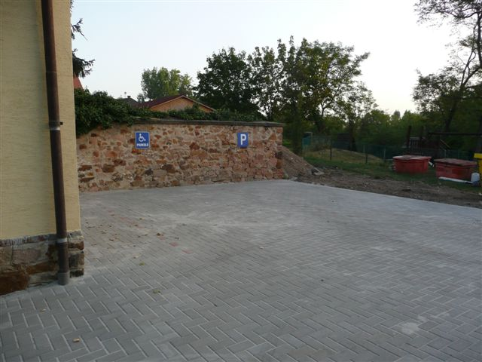
Az épület akadálymentes megközelítését az akadálymentes parkolóhelytől egészen az épület bejáratáig lépcsőmentes járdán oldottuk meg. Az épület udvari oldalon elhelyezkedő bejárati ajtaját lecseréltük és küszöb-mentesítettük. Az ajtóhoz mindkét oldalán kétsoros korláttal ellátott rámpa vezet a parkolóhelytől.

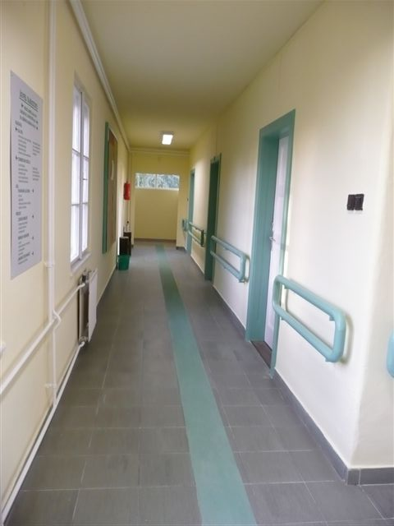
Az épület belső közlekedőin burkolatba süllyesztett vezetősáv készült. A folyosó oldalán a vezetősáv mellett kétsoros kontrasztos korlátot helyeztünk el. Az épületen belül kerekesszékkel megközelíthető mosdót alakítottunk ki, amely lehetővé teszi a kerekesszékkel közlekedő személy részére a 180 fokos megfordulást. Az ügyfélszolgálati helyiségek bejárati ajtói szintén küszöbmentesek, a lépcsők mellé kétsoros kontrasztos korlátok kerültek. Az épület utcai homlokzatára információs táblákat helyeztünk, amelyek jelzik az akadálymentes parkoló helyét, valamint az akadálymentes bejutást az épületbe. A folyosón nagyított betűkkel és kontrasztos módon elkészített táblák mutatják a helyiségeket, neveket.

A település honlapjára vakbarát változat is készült, valamint dokumentumtár lett hozzácsatolva annak érdekében, hogy a település lakói otthonukból is hozzáférhessenek a nyomtatványokhoz, szükséges információkhoz.

Kedvezményezett neve és elérhetôsége

Pákozd Község Önkormányzata
8095 Pákozd, Hősök tere 9.
Tel: (22) 458-530 Fax: (22) 258-014

Közremûködô szervezet neve és elérhetôsége:

VÁTI Magyar Regionális Fejlesztési és Urbanisztikai Kht.
Székesfehérvári Területi Iroda
8000 Székesfehérvár Távírda u. 2.
Tel: 22/511-830 Fax: 22/511-839
www.vati.hu

Nemzeti Fejlesztési Ügynökség

